РУКОВОДСТВО ОПЕРАТОРА

ОГЛАВЛЕНИЕ:
КОНЦЕПЦИЯ ПРОГРАМНОГО ОБЕСПЕЧЕНИЯ 3
ВОЗМОЖНОСТИ ПРОГРАММЫ 5
ОПИСАНИЕ ПРОГРАММЫ 5
1. ГЛАВНАЯ ФОРМА ПРИЛОЖЕНИЯ 5
2. ГЛАВНАЯ ФОРМА "ЖУРНАЛ ДОКУМЕНТОВ" 8
3. РАБОТА СО СПРАВОЧНИКАМИ 11
3.1. КАРТОТЕКА СЧЕТОВ ДЕПО 12
3.2 СПРАВОЧНИК АКЦИЙ 13
3.3. СПРАВОЧНИК ОБЛИГАЦИЙ. 14
3.4. СПРАВОЧНИК ОПЦИОНОВ 14
3.5. СПРАВОЧНИК ФИЗИЧЕСКИХ ЛИЦ. 15
3.5.1.Внесение в Справочник нового физического лица 16
3.5.2.Внесение изменений в Справочник физических лиц. 17
3.5.3.Удаление записи из Справочника физических лиц. 17
3.6. СПРАВОЧНИК ЮРИДИЧЕСКИХ ЛИЦ. 17
3.6.1. Внесение в справочник нового юридического лица 19
3.6.2.Внесение изменений в Справочник юридических лиц. 20
3.6.3.Удаление записи из Справочника юридических лиц. 20
3.7. РЕКВИЗИТЫ БАНКОВ 20
3.7.1. Внесение новых записей в форму "Реквизиты банков" 21
3.8. СПРАВОЧНИК СЧЕТОВ СУБЪЕКТА 21
3.8.1. Внесение записей в форму "Справочник счетов субъектов". 22
4. ДЕЙСТВИЯ ОПЕРАТОРА ПРИ ЕДИНИЧНОЙ ТРАНЗАКЦИИ 24
4.1. ФОРМИРОВАНИЕ ЗАПРОСА НА ЗАЧИСЛЕНИЕ (ДЕПОНИРОВАНИЕ) ЦЕННЫХ БУМАГ ЧЕРЕЗ РЕЕСТР 24
4.2. ФОРМИРОВАНИЕ ЗАПРОСА НА СПИСАНИЕ (ВЫДАЧУ) ЦЕННЫХ БУМАГ ЧЕРЕЗ РЕЕСТР. 32
4.3. ФОРМИРОВАНИЕ ЗАПРОСА НА ПОСТАВКУ ЦЕННЫХ БУМАГ ВО ВНЕШНИЙ ДЕПОЗИТАРИЙ (ЧЕРЕЗ КОРРЕСПОНДЕНТСКИЙ СЧЕТ). 33
4.4. ЗАПРОС НА ПРИЕМ ПОСТАВКИ ИЗ ВНЕШНЕГО ДЕПОЗИТАРИЯ (ЧЕРЕЗ КОРРЕСПОНДЕНТСКИЙ СЧЁТ) 34
4.5. ЗАПРОС НА ПЕРЕВОД ЦЕННЫХ БУМАГ 35
4.6. ИСХОДЯЩИЙ ЗАПРОС НА ПРИЕМ ЦЕННЫХ БУМАГ 36
4.7. ИСХОДЯЩИЙ ЗАПРОС НА СМЕНУ ВЛАДЕЛЬЦА ЦЕННЫХ БУМАГ 37
4.8. ИСХОДЯЩИЙ ЗАПРОС НА ВЫПИСКУ 38
4.9. ИСХОДЯЩИЙ ЗАПРОС О СОСТОЯНИИ ДОКУМЕНТА 40
4.10. ИСХОДЯЩЕЕ ТРЕБОВАНИЕ НА ОТМЕНУ ЗАПРОСА 41
4.11. ИСХОДЯЩИЙ ЗАПРОС НА ЗАКРЫТИЕ СЧЁТА 42
4.12. ИСХОДЯЩИЙ ЗАПРОС НА УСТАНОВКУ БЛОКИРОВКИ 44
4.12. ИСХОДЯЩИЙ ЗАПРОС НА СНЯТИЕ БЛОКИРОВКИ 44
4.13. КОРРЕКТИРОВКА (УДАЛЕНИЕ) СФОРМИРОВАННОГО ЗАПРОСА… 45
5. РЕГИСТРАЦИЯ И ОТПРАВКА ИСХОДЯЩЕГО ЗАПРОСА … 46
6. ПРИЕМ ВХОДЯЩИХ СООБЩЕНИЙ ИЗ ПОЧТОВОЙ ДИРЕКТОРИИ 47
7. РАСПЕЧАТКА ДОКУМЕНТОВ В БУМАЖНОЙ ФОРМЕ 51
8. СОРТИРОВКА ВХОДЯЩИХ И ИСХОДЯЩИХ ДОКУМЕНТОВ 52
9. ПОИСК ДАННЫХ 53
10. ПРОСМОТР ДОКУМЕНТОВ ЗА УКАЗАННЫЙ ПЕРИОД 54
11. ОТБОР ДАННЫХ 54
12. Форма "АВТОМАТ ДОКУМЕНТООБОРОТА" 56
13. ОБНОВЛЕНИЕ ИНФОРМАЦИИ НА ЭКРАНЕ 57

КОНЦЕПЦИЯ ПРОГРАМНОГО ОБЕСПЕЧЕНИЯ

Система Клиент-Депозитарий предназначена для предоставления услуг удаленной связи клиентам депозитариев и брокерам, базы данных которых ведутся в Депозитарно-Расчетном Союзе.
Система Клиент-Депозитарий состоит из двух узлов: Клиентского и Депозитарного. Два программных узла обмениваются электронными документами. Депозитарный узел подключен к базе данных "ДЕПО 96" и отвечает на документы, пришедшие от клиентских узлов.
В узлах для каждого клиента могут быть установлены права на возможность
использования ими каждого типа запросов.

Клиентский узел - программа "CLIENT 96". Настроен на выполнение определённых типов операций по формированию запросов и получение ответов по заданному электронному адресу.

Депозитарный узел - программа "SERVER 96". Подключается к базе "ДЕПО 96". Настраивается на получение и передачу информации на заданные электронные адреса, а также на ввод/получение информации из базы "ДЕПО 96". Модуль сопряжения с "ДЕПО 96" реализует операцию репликации данных. Момент репликации совпадает с событием заведения в системе соответствующего документа. Репликации подвергаются следующие объекты (относящиеся к текущему запросу): депо счета, юридические и физические лица, ценные бумаги.

Интерфейс программного обеспечения " CLIENT 96" во многом похож на оконные интерфейсы уже известных вам программ, используемых при работе в офисе, в информационных системах, системах автоматизированного проектирования и т. д., и включает в себя главную форму приложения, с помощью которой вызываются и управляются рабочие формы.
Главная форма приложения содержит:
1.меню,
2.панель инструментов для вызова, управления и изменения рабочих форм, 3.рабочее поле, где открываются рабочие формы,
4.панель подсказок,
5.панель режимов, в которой отражается количество выведенных записей в рабочей форме или режим редактирования рабочей формы.
Назначение кнопок панели инструментов и пунктов меню описано ниже.
Для вызова рабочих форм используется кнопка ОТКРЫТЬ или одноимённый пункт меню ''Форма'', вызывающие форму ''Выбор формы''. Используя вкладки ''Дерево'' или ''Список'', можно вызвать на экран основные рабочие формы, вид и назначение которых описаны ниже. Рабочие формы предназначены для создания, отправки, получения и редактирования электронных документов, заполнения и редактирования электронных справочников, а также для настройки программного обеспечения на файловую структуру, индивидуально определяемую системными программистами каждой организации.
Во многих формах имеется кнопка ПОМОЩЬ, при нажатии на которую вызывается форма "FANSY-приложение", содержащая справочную информацию по работе с данной формой.

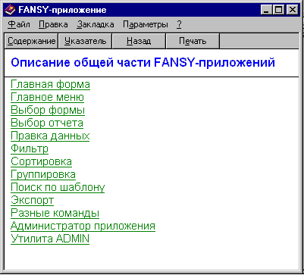

ВОЗМОЖНОСТИ ПРОГРАММЫ

Программное обеспечение "CLIENT 96" позволяет клиенту формировать следующие стандартизованные электронные документы:
- Запрос на зачисление (депонирование) ЦБ через реестр;
- Запрос на прием поставки ЦБ из внешнего депозитария (через кор. счет);
- Запрос на списание (выдачу) ЦБ через реестр;
- Запрос на перевод ЦБ;
- Запрос на прием ЦБ;
- Запрос на смену владельца;
- Запрос на закрытие счета;
- Запрос на установку блокировки ЦБ;
- Запрос на снятие блокировки;
- Запрос на выписку о движении ЦБ за определённый период;
- Информационные запросы: - на выписку о состоянии счета;
- о состоянии запроса;
- Требование на отмену запроса.
Кроме того, ежедневно для всех клиентов будет рассылаться без запроса выписка о движении ЦБ на счёте Депо (в т.ч. по итогам торгов на МФБ) в случае проведения операций на счёте Депо, а также отчёт об исполнении поручений клиента.

После формирования необходимого электронного документа он может быть отправлен адресату, как в ручном, так и в автоматическом режиме.

В настоящем руководстве описана последовательность действий оператора в ручном режиме работы для более полного понимания алгоритма функционирования программы, а также автоматический режим, который является основным.

ОПИСАНИЕ ПРОГРАММЫ

1. ГЛАВНАЯ ФОРМА ПРИЛОЖЕНИЯ
После правильного задания пользователем имени регистрации и пароля на экране откроется Главная форма приложения.
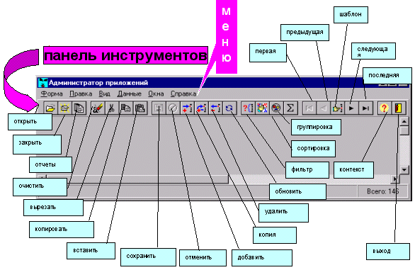
Рабочее поле
Панель режимов
Панель подсказок

Главная форма приложения

Рассмотрим команды главного меню, соответствующие кнопки панели инструментов и горячие клавиши для управления приложением.

Команда меню  Горячая клавиша | Кнопка | Текущий объект | Действие команды над текущим объектом
Открыть... |  | приложение | выбрать из списка и открыть форму,
Закрыть  Ctrl+F4 |  | форма | закрыть текущую форму
Отчеты |  | форма | выполнение операции «печать отчёта»
Выход... |  | приложение | выход из приложения с вопросом
Правка |  |  | почти классическое меню “Правка” для редактирования данных
Очистить  Ctrl+Del |  | поле | стереть содержимое текущего выделенного текста
Вырезать  Ctrl+X |  | поле | Удаление выделенного фрагмента текста с запоминанием его в буфер
Копировать  Ctrl+C |  | поле | Копирование текста в буфер
Вставить  Ctrl+V |  | поле | Вставка текста из буфера
Сохранить  F2 |  | запись | сохранить в БД одну запись отредактированную или вставляемую
Отменить  F3 |  | запись | отказаться от редактирования или вставки записи БД
Добавить  F7 |  | выборка | перевести выборку в режим вставки и очистить поля ввода для заполнения новой записи
Копия  Shift+F9 |  | запись | тоже, но без очищения полей ввода; таким образом можно ввести новую запись, большинство из полей которой содержат копии значений текущей записи; можно сказать, что происходит копирование записи
Удалить  F8 |  | запись | удалить текущую запись
Вид |  |  | меню для настройки внешнего вида приложения
Панель инструментов |  | приложение | включить/выключить панель с кнопочками
Панель сообщений |  | приложение | включить/выключить панель внизу (слева) главной формы, куда выводятся разные подсказки
Панель статуса |  | приложение | включить/выключить панель внизу (справа) главной формы где отображается состояние выборки (кол-во записей, режим вставки или изменения)
Фильтр...  Ctrl+F5 |  | выборка | диалог по заданию фильтра для текущей выборки
Сортировка...  Ctrl+F6 |  | выборка | диалог по заданию сортировки текущей выборки
Группировка...  Ctrl+F7 |  | выборка | диалог по заданию группировки текущей выборки
Сумма...  Ctrl+F9 |  | колонка выборки | Просуммировать значения текущей колонки выборки
Обновить  Ctrl+F10 |  | выборка | переоткрыть текущую выборку; свежесть данных в выборках поддерживается их логическими зависимостями, но если есть сомнения, то эта команда может освежить данные
Первая запись |  | выборка | переход на первую запись выборки или, в случае установленного шаблона, на первую, удовлетворяющую шаблону
Предыдущая |  | запись | переход на предыдущую запись или, в случае установленного шаблона, на предыдущую удовлетворяющую шаблону
Шаблон...  Shift+F5 |  | выборка | установка/снятие шаблона для поиска записей в текущей выборке
Следующая |  | запись | переход на следующую запись или, в случае установленного шаблона, на следующую удовлетворяющую шаблону
Последняя запись |  | выборка | переход на последнюю запись выборки или, в случае установленного шаблона, на последнюю, удовлетворяющую шаблону
Окна |  |  | классическое для MDI меню «Window» с некоторыми изменениями
Формы |  |  | меню системных настроек формы
Справка |  |  | классическое меню «Help»
Контекст  F1 |  | форма | справка по текущей форме
Содержание  Shift+F1 |  | приложение | основная страница справки «Содержание»

2. ГЛАВНАЯ ФОРМА "ЖУРНАЛ ДОКУМЕНТОВ"

Нажать кнопку ОТКРЫТЬ в панели инструментов.
В форме «Выбор по дереву» выбрать поддиректорию " Журнал документов ".
Нажать кнопку ВЫБРАТЬ.
Откроется главная форма " Журнал документов ".

1 2 3 4 5 6 7

Таблица входящих и исходящих документов, сообщений и их состояний
Результаты выполнения предусмотренных шагов
Поле для выборки предусмотренных шагов

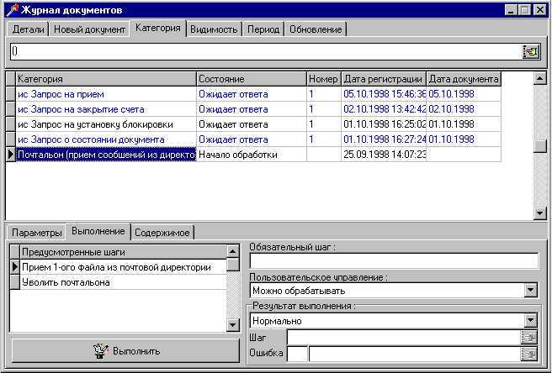

8 9 10 11

Назначение кнопок и вкладок:

- Вкладка ДЕТАЛИ - при ее открытии открывается панель с кнопками КАРТОЧКА , ШАГИ , ЭТО ОТВЕТ НА… , НАЙТИ ОТВЕТ ,
СВЯЗАННЫЙ ДОКУМЕНТ

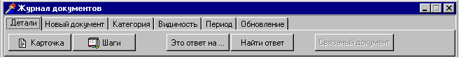

  - Кнопка КАРТОЧКА - для просмотра и распечатки исходящих и
входящих документов;
  - Кнопка ШАГИ - для вызова формы «Журнал директив» в которой прописаны действия оператора по обработке входящих и исходящих документов.
  - Кнопки ЭТО ОТВЕТ НА… , НАЙТИ ОТВЕТ - для быстрого поиска взаимосвязанных документов типа "Запрос - Ответ" .
  - Кнопка СВЯЗАННЫЙ ДОКУМЕНТ - для быстрого поиска документа, вызвавшего появление другого документа.

2. Вкладка НОВЫЙ ДОКУМЕНТ - для формирования нового (исходящего) документа с использованием кнопки НОВЫЙ . При открытии этой вкладки становится доступной кнопка 7 - ФИЛЬТР ПО КАТЕГОРИЯМ

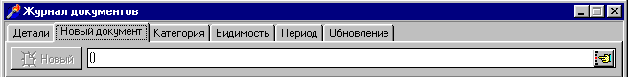

3. Вкладка КАТЕГОРИЯ - для отображения в форме "Журнал документов" всех исходящих и входящих документов и их состояний при приеме/отправке входящих/исходящих сообщений и документов. При открытии этой вкладки становится доступной кнопка 7 - ФИЛЬТР ПО КАТЕГОРИЯМ

4. Вкладка ВИДИМОСТЬ – для задания условий для отбора множества документов на стадиях: - первичный ввод;
-начало обработки;
-конец обработки;
-отмена документа;
.
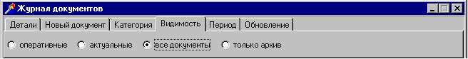

Данная вкладка содержит переключатель ''оперативные – актуальные – все документы –только архив'', при использовании которого:
-при выборе положения переключателя ''все документы'' в таблице формы ''Журнал документов'' будут видны все записи, содержащиеся в базе данных, в том числе записи, прошедшие всю обработку и находящиеся в архиве;
-при выборе положения переключателя ''актуальные'' будут видны записи, обработка которых ещё не закончена;
-при выборе положения переключателя ''оперативные'' оператор будет видеть на экране только те документы, обработка которых ему разрешена в соответствии с его правами;
-при выборе положения переключателя “только архив” будут видны на экране только те документы , которые уже прошли обработку и отправлены в архив.

5. Вкладка ПЕРИОД - для установления режима просмотра входящих и исходящих документов только за указанный период (при простановке флажка в окошке "включить".
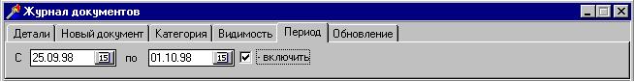

6. Вкладка ОБНОВЛЕНИЕ – для задания скорости сканирования записей в таблице формы «Журнал документов» с целью обновления состояний документов и сообщений при включенном Автомате.

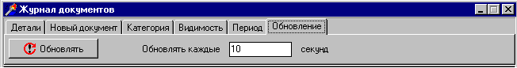

Функция обновления состояния записей запускается кнопкой ОБНОВЛЯТЬ.

7. Кнопка ФИЛЬТР ПО КАТЕГОРИЯМ во вкладке КАТЕГОРИЯ– для вызова формы «Выбор по дереву».

8. Вкладка ПАРАМЕТРЫ – для просмотра краткой информации об исходящих и входящих документах.

9. Вкладка ВЫПОЛНЕНИЕ – для открытия поля «Предусмотренные шаги»,
в котором прописаны необходимые действия оператора по обработке входящих и исходящих документов.

10. Вкладка СОДЕРЖИМОЕ - для просмотра тела сообщения исходящих и входящих документов.

11. Кнопка ВЫПОЛНИТЬ – для выполнения выбранного оператором предусмотренного шага при обработке входящих и исходящих документов.

3. РАБОТА СО СПРАВОЧНИКАМИ

Нажать кнопку ОТКРЫТЬ в панели инструментов.
Откроется форма "Выбор формы".

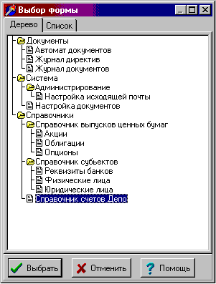
Если в этой форме открыть вкладку СПИСОК , то форма предстанет в виде списка.

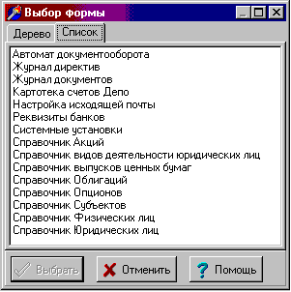

3.1. СПРАВОЧИК СЧЕТОВ ДЕПО

В форме "Выбор формы" выбрать поддиректорию "Справочник счетов Депо".
Нажать кнопку ВЫБРАТЬ.
Откроется форма "Картотека счетов Депо".

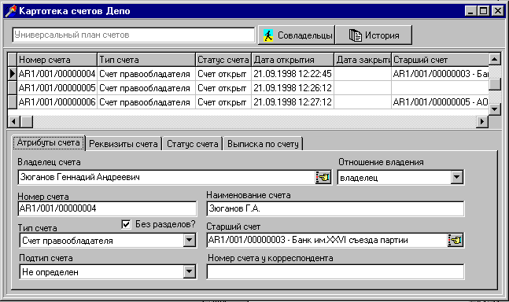

В этой форме информацию об открытых счетах, можно увидеть в таблице, а также в нижней половине формы путем открытия вкладок АТРИБУТЫ СЧЕТА РЕКВИЗИТЫ СЧЕТА СТАТУС СЧЕТА ВЫПИСКА ПО СЧЕТУ.

При нажатии на копку СОВЛАДЕЛЬЦЫ откроется форма "Афилированные лица счёта"

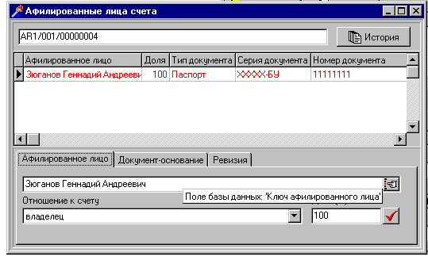

В этой форме информацию о владельце счёта и совладельцах, если они есть, можно увидеть в таблице, а также в нижней половине формы путём открытия вкладок АФИЛИРОВАННОЕ ЛИЦО и ДОКУМЕНТ-ОСНОВАНИЕ

Если информация по счету ДЕПО корректировалась, то при нажатии кнопки ИСТОРИЯ откроется форма «История счетов Депо», в которой зафиксированы все изменения, внесенные в справочник по данному счёту, причем последняя корректировка высвечена черным цветом.

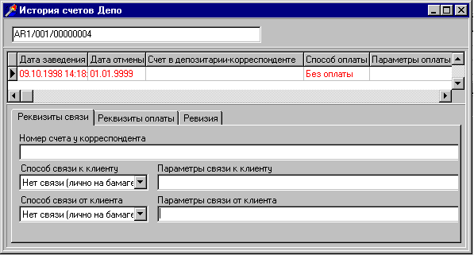

3.2 СПРАВОЧНИК АКЦИЙ

В форме "Выбор формы" выбрать поддиректорию " Акции ".
Нажать кнопку ВЫБРАТЬ.
Откроется форма "Справочник Акций ".

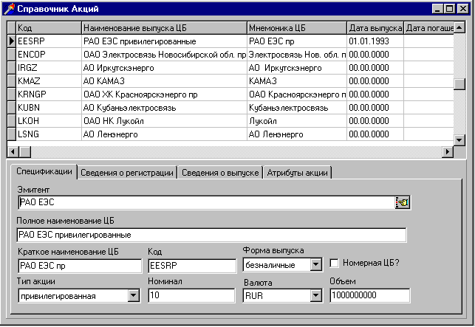

В этой форме информацию об акциях, зарегистрированных в системе, можно увидеть в таблице используя горизонтальную полосу прокрутки, а также в нижней половине окна, выделив в таблице указателем необходимую запись, и открывая вкладки СПЕЦИФИКАЦИИ СВЕДЕНИЯ О РЕГИСТРАЦИИ СВЕДЕНИЯ О ВЫПУСКЕ АТРИБУТЫ АКЦИИ .

3.3. СПРАВОЧНИК ОБЛИГАЦИЙ.

В форме "Выбор формы" выбрать поддиректорию " Облигации ".
Нажать кнопку ВЫБРАТЬ.
Откроется форма "Справочник Облигаций ".

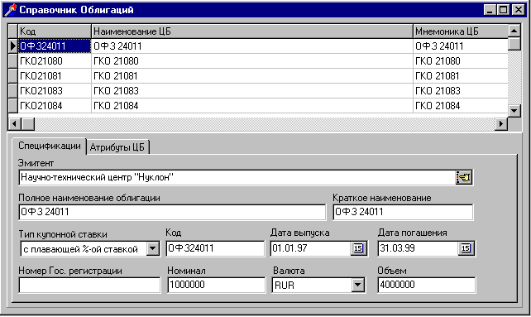

В этой форме информацию об облигациях, зарегистрированных в системе, можно увидеть в таблице, используя горизонтальную полосу прокрутки, а также в нижней половине формы, выделив в таблице указателем необходимую запись, и открывая вкладки СПЕЦИФИКАЦИИ АТРИБУТЫ ЦБ .

3.4. СПРАВОЧНИК ОПЦИОНОВ
В форме "Выбор формы" выбрать поддиректорию "Опционы"
Нажать кнопку ВЫБРАТЬ
Откроется форма "Справочник Опционов"

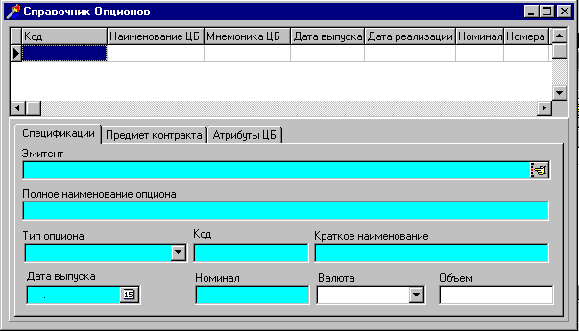

В этой форме информацию об опционах можно увидеть в таблице, используя горизонтальную полосу прокрутки, а также в нижней половине формы, выделив в таблице указателем необходимую запись, и открывая вкладки СПЕЦИФИКАЦИЯ ПРЕДМЕТ КОНТРАКТА АТРИБУТЫ ЦБ .

3.5. СПРАВОЧНИК ФИЗИЧЕСКИХ ЛИЦ.

В форме "Выбор формы" выбрать поддиректорию "Физические лица".
Нажать кнопку ВЫБРАТЬ.
Откроется форма "Справочник физических лиц".

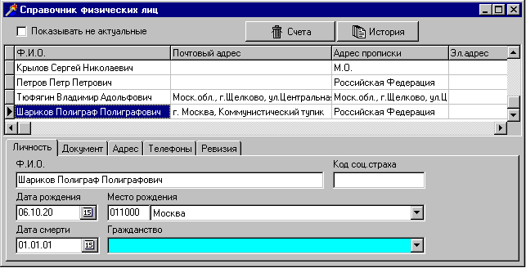

В этой форме информацию о физических лицах, зарегистрированных в системе, можно увидеть в таблице, используя горизонтальную полосу прокрутки, а также в нижней половине окна, выделив в таблице указателем необходимую запись, и, открывая вкладки ЛИЧНОСТЬ ДОКУМЕЕНТ АДРЕС ТЕЛЕФОНЫ .

(Назначение вкладки РЕВИЗИЯ. будет описана ниже.)

Если поставить флажок в окошке «Показывать не актуальные?», то в Справочнике физических лиц появятся записи о физических лицах, удаленные из Справочника, т.е. не актуальные, но имеющиеся в архиве для истории, причем они высвечены зеленым цветом.

При нажатии на кнопку СЧЕТА откроется форма "Справочник счетов субъекта во внешних хранилищах" (данная форма будет описана ниже).

Если информация о физическом лице корректировалась, то при нажатии кнопки ИСТОРИЯ откроется форма «История физического лица», в которой зафиксированы все изменения, внесенные в справочные данные физического лица, причем последняя корректировка высвечена черным цветом.

Примечание: данная форма доступна пользователю с правами администратора.

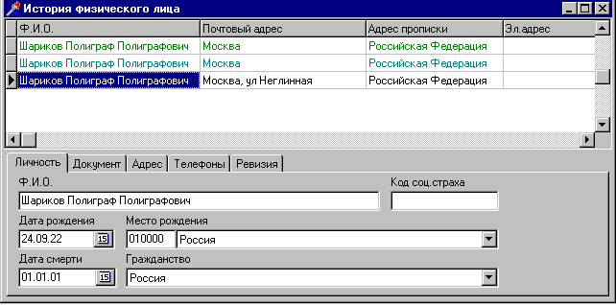

3.5.1.Внесение в Справочник нового физического лица

Открыть форму "Справочник юридических лиц".
Нажать кнопку ДОБАВИТЬ в панели инструментов или выбрать из меню пункт "правка" подпункт "добавить", или нажать клавишу F7.

Последовательно заполнить вкладки:
- ЛИЧНОСТЬ
- ДОКУМЕНТ
- АДРЕС
- ЛИЦА
- ТЕЛЕФОНЫ

Примечание: поля, выделенные голубым цветом, являются обязательными для заполнения.

Нажать кнопку СОХРАНИТЬ в панели инструментов - в таблице появится запись о новом физическом лице.

3.5.2.Внесение изменений в Справочник физических лиц.

Выбрать из таблицы необходимую запись.
Используя вкладки, внесите изменения в соответствующие поля.
После внесения изменений в Справочник нажать кнопку СОХРАНИТЬ в панели инструментов.

3.5.3.Удаление записи из Справочника физических лиц.

Выбрать из таблицы нужную запись.
Нажать в панели инструментов на кнопку УДАЛИТЬ
Удаленная запись исчезнет из таблицы, но её можно увидеть при постановке флажка в окошке "Показывать не актуальные" или в форме "История физического лица".

Примечание: оператор может удалить или откорректировать в Справочнике только те записи, которые были внесены им самим.

При внесении новых записей или корректировок в Справочник при открытии вкладки РЕВИЗИЯ из раскрывающегося списка выбирается оператор последней ревизии, т.е. лицо, внесшее новую запись или произведшее корректировку записи.

3.6. СПРАВОЧНИК ЮРИДИЧЕСКИХ ЛИЦ.

В форме "Выбор формы" выбрать поддиректорию "Юридические лица".
Нажать кнопку ВЫБРАТЬ.
Откроется форма "Справочник юридических лиц".

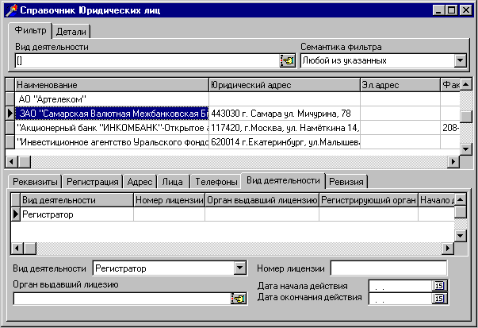

В этой форме информацию о юридических лицах, зарегистрированных в системе, можно увидеть в таблице, используя горизонтальную полосу прокрутки, а также в нижней половине окна, выделив в таблице указателем необходимую запись, и открывая вкладки РЕКВИЗИТЫ РЕГИСТРАЦИЯ АДРЕС ЛИЦА ТЕЛЕФОНЫ , ВИД ДЕЯТЕЛЬНОСТИ".

Во вкладке ФИЛЬТР при нажатии кнопки в конце поля "Вид деятельности" откроется форма "Задание множества"

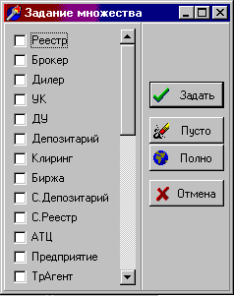

Данная форма используется для задания логического условия поиска юридических лиц по видам их деятельности. При этом дополнительно используется раскрывающийся список в поле "Семантика фильтра" из которого выбирается один из критериев отбора:
- Любой из указанных;
- Все, указанные сразу;
- Все кроме указанных.

Например, для того, чтобы в Справочнике были отображены только брокеры, необходимо в форме "Задание множества" поставить флажок в окошке "Брокеры" и в раскрывающемся списке выбрать условие "Любой, из указанных"

имеется раскрывающийся список для быстрого поиска юридических лиц по видам их деятельности.

Во вкладке ДЕТАЛИ находятся кнопки ИСТОРИЯ и СЧЕТА , которые имеют такое-же значение как и в Справочнике физических лиц.

Если поставить флажок в окошке «Показывать не актуальные?», то в Справочнике юридических лиц появятся записи о юридических лицах, удаленные из Справочника, т.е. не актуальные, но имеющиеся в архиве для истории, причем они высвечены зеленым цветом.

3.6.1. Внесение в справочник нового юридического лица

Открыть форму "Справочник юридических лиц".
Нажать кнопку ДОБАВИТЬ в панели инструментов, или выбрать из меню пункт "правка" подпункт "добавить", или нажать клавишу F7.

Последовательно заполнить вкладки:
- РЕКВИЗИТЫ
- РЕГИСТРАЦИЯ
- АДРЕС
- ЛИЦА
- ТЕЛЕФОНЫ

Нажать кнопку СОХРАНИТЬ в панели инструментов.

Открыть вкладку ВИД ДЕЯТЕЛЬНОСТИ
Заполнить, при необходимости, поля "Вид деятельности" и "Орган выдавший лицензию", выбрав их из раскрывающихся списков.

Нажать кнопку СОХРАНИТЬ в панели инструментов.

В таблице появится запись о новом юридическом лице.

3.6.2.Внесение изменений в Справочник юридических лиц.

Выбрать из таблицы необходимую запись.
Используя вкладки, внесите изменения в соответствующие поля.
После внесения изменений в Справочник нажать кнопку СОХРАНИТЬ в панели инструментов.

3.6.3.Удаление записи из Справочника юридических лиц.

Выбрать из таблицы нужную запись.
Нажать в панели инструментов на кнопку УДАЛИТЬ
Удаленная запись исчезнет из таблицы, но её можно увидеть при постановке флажка в окошке "Показывать не актуальные" или в форме "История юридических лица".

Примечание: Оператор может удалить или откорректировать в Справочнике только те записи, которые были внесены им самим.

3.7. РЕКВИЗИТЫ БАНКОВ

В форме "Выбор формы" выбрать поддиректорию "Реквизиты банков".
Нажать кнопку ВЫБРАТЬ.
Откроется форма "Реквизиты банков".
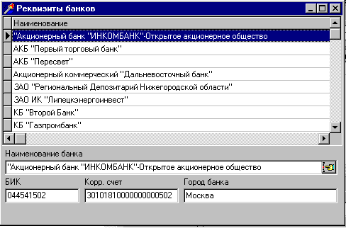

В этой форме информацию о реквизитах банка можно увидеть в таблице, используя горизонтальную полосу прокрутки, а также в окнах "БИК", "Корр. счёт", "Город банка" в нижней части формы.

3.7.1. Внесение новых записей в форму "Реквизиты банков"

В форме "Выбор формы" выбрать поддиректорию "Юридические лица".
Нажать кнопку ВЫБРАТЬ.
Откроется форма "Справочник юридических лиц".
Внести в Справочник новый банк (см. раздел 3.6.1.).

Примечание: Для банков заполнение вкладки ВИД ДЕЯТЕЛЬНОСТИ является обязательным, при этом, в поле окна "Вид деятельности" выбрать из раскрывающегося списка запись "Банковская деятельность".

После внесения в Справочник юридических лиц нового банка Открыть форму "Реквизиты банков".
В панели инструментов нажать кнопку ДОБАВИТЬ .
В поле "Наименование банка" нажать кнопку.
Откроется форма "Банк"

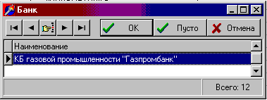

Выбрать необходимый банк и нажать кнопку ОК .
В поле "Наименование банка" появится запись о выбранном банке.
Заполнить поля "БИК", "Корр. счёт", "Город банка".

Нажать кнопку СОХРАНИТЬ в панели инструментов - в таблице появится запись о новом банке.

3.8. СПРАВОЧНИК СЧЕТОВ СУБЪЕКТА

Данный Справочник вызывается из форм "Справочник физических лиц" или "Справочник юридических лиц" после нажатия на кнопку на кнопку СЧЕТА.

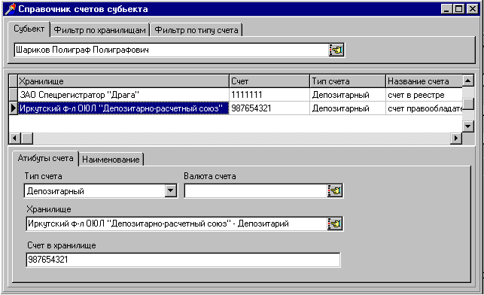

Записи в этот Справочник вносятся и корректируются только оператором данной программы и используется для облегчения заполнения полей "номера счетов" в различных Запросах.

3.8.1. Внесение записей в форму "Справочник счетов субъектов".

Выбрать физическое/юридическое лицо, для которого Вы хотите завести Справочник счетов. Для этого есть 2 пути:

1. В форме "Справочник физических(юридических) лиц" поставить указатель напротив физического/юридического лица, для которого необходимо внести записи о его счетах.
Нажать кнопку СЧЕТА .
Откроется форма "Справочник счетов субъектов" и в поле вкладки СУБЪЕКТ будет находиться запись выбранного физического/юридического лица.

2.В форме "Справочник физических(юридических) лиц" нажать кнопку СЧЕТА (не обращая внимания напротив какой записи стоит указатель). В поле вкладки СУБЪЕКТ нажать кнопку. Откроется форма "Субъект"

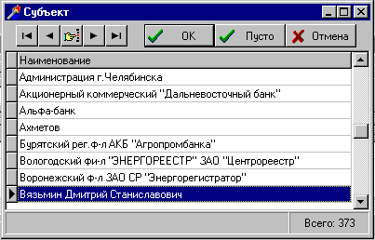
Кнопка ШАБЛОН

Выбрать из этой формы необходимого субъекта (физическое/юридическое лицо), установив на него указатель, и нажать кнопку ОК.
В поле вкладки СУБЪЕКТ появится выбранная запись.

ПРИМЕЧАНИЕ:

Для быстрого поиска необходимой записи можно использовать кнопку ШАБЛОН , при нажатии на которую открывается форма "Задание/отмена шаблона для поиска"
(см. раздел 9. Поиск данных).

В нижней половине формы "Справочник счетов субъектов" во вкладке АТРИБУТЫ СЧЕТА заполнить обязательные поля (выделенные голубым цветом):

- "Тип счета", выбрав его из раскрывающегося списка;

- "Валюта счёта" (при необходимости), для чего после нажатия кнопки в конце этого поля выбрать из открывшейся формы "Валюта" необходимую запись, например - тип ценной бумаги, и нажать кнопку ОК (при выборе различных типов счетов - в форме "Валюта" содержится разная информация);

- "Хранилище", для чего после нажатия кнопки в конце этого поля выбрать из открывшейся формы "Код хранилища" место хранения, например ценных бумаг субъекта, и нажать кнопку ОК ;

- "Счет в хранилище" - заполнить с клавиатуры.

При необходимости, открыть вкладку НАИМЕНОВАНИЕ и с клавиатуры заполнить в открывшемся поле название счета.

Нажать кнопку СОХРАНИТЬ в панели инструментов.
В таблице формы "Справочник счетов субъектов" появится запись о счёте выбранного Вами физического/юридического лица.

Вкладки ФИЛЬТР ПО ХРАНИЛИЩАМ и ФИЛЬТР ПО ТИПУ СЧЕТА (в верхней части формы) используются для быстрого поиска интересующего Вас счета. При открытии этих вкладок и нажатии кнопки в поле этих вкладок откроются формы, в которых выбирается необходимое хранилище и тип счета. После нажатия кнопок ОК в этих формах в таблице формы "Справочник счетов субъектов" высветятся записи, отвечающие заданным фильтрами условиями.

4. ДЕЙСТВИЯ ОПЕРАТОРА ПРИ ЕДИНИЧНОЙ ТРАНЗАКЦИИ

Под «транзакцией» подразумевается законченный цикл по приему/ передаче одного сообщения от отправителя к получателю и обратно, т.е., например, формирование оператором какого-либо запроса, его отправка и получение ответа на него.
Алгоритм формирования различных запросов и их отправка к получателю, а также прием ответов на них и окончательная обработка одинаков.

В самом общем виде оператор выполняет следующие операции:
- Формирует новый Запрос (особенности формирования различных Запросов описаны в п.п. 4.1. – 4.12. настоящего Руководства);
2. Регистрирует сформированный Запрос (п. 5.1);
- Отправляет Запрос по электронной почте (п. 5.2.);
- Принимает из почтовой директории входящие сообщения (п. 6.);
- Распаковывает (обрабатывает) входящие сообщения;
- Распечатывает (при необходимости) Ответы на Запросы в бумажном виде;
- Отправляет отработанные документы, как исходящие так и входящие, в Архив.

4.1. ФОРМИРОВАНИЕ ЗАПРОСА НА ЗАЧИСЛЕНИЕ (ДЕПОНИРОВАНИЕ) ЦЕННЫХ БУМАГ ЧЕРЕЗ РЕЕСТР

При формировании этого Запроса осуществляется перевод ценных бумаг из реестра владельцев именных ценных бумаг с лицевого счета владельца или с лицевого счета другого номинального держателя через реестр владельцев именных ценных бумаг на лицевой счет номинального держателя Союза в реестре с зачислением ЦБ на счет депо.
Данное поручение подразумевает смену места хранения ценных бумаг.

Во вкладке КАТЕГОРИЯ или НОВЫЙ нажать кнопку
ФИЛЬТР ПО КАТЕГОРИЯМ .
Откроется форма "Выбор по дереву".
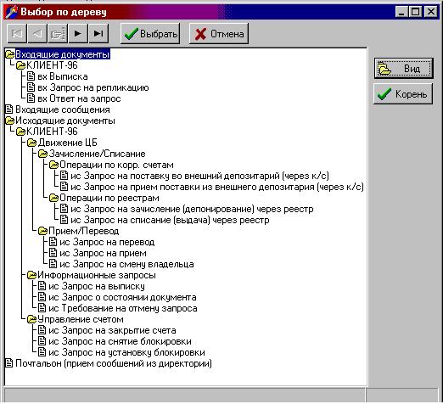

Выбрать поддиректорию "исх. Запрос на зачисление (депонирование) через реестр".
Нажать кнопку ВЫБРАТЬ.
ПРИМЕЧАНИЕ
При нажатии кнопки КОРЕНЬ в форме «Журнал документов» высветятся все записи, соответствующие обработанным и необработанным документам и сообщениям в различных состояниях, которые постепенно удаляются из таблицы по мере их окончательной обработки.
Во вкладке НОВЫЙ ДОКУМЕНТ нажать кнопку НОВЫЙ
На экране откроется форма "Запрос на зачисление (депонирование) через реестр".

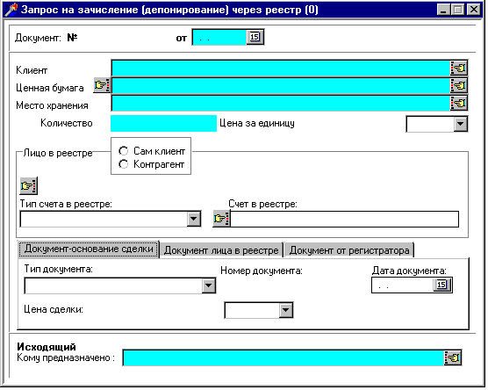
Заполнить № документа (по умолчанию присваивается номер следующий за последним отправленным Запросом)
Если Вы проставили в Запросе свой номер, а потом решили, что номер должен быть присвоен программой, то для этого необходимо нажать кнопку СЛЕДУЮЩИЙ НОМЕР

Дату, выбрать из календаря нажатием на кнопку 15;

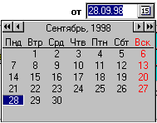
Следующий год
Следующий месяц
Предыдущий год
Предыдущий месяц

В поле "Клиент" нажать кнопку (находится в конце этого поля)
Откроется форма "Клиент"

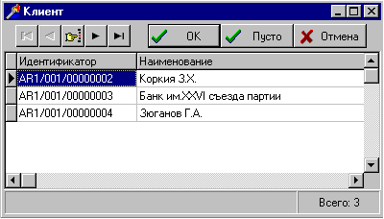

Выбрать необходимого клиента, установив напротив него указатель (при поиске необходимого клиента можно воспользоваться ШАБЛОНОМ - см. раздел
8. Поиск данных )
Нажать кнопку ОК
Закрыть форму.

В поле "Ценная бумага" нажать одну из 2-х кнопок.

Если нажать левую кнопки (в начале поля), то откроется форма "Справочник выпусков ценных бумаг"

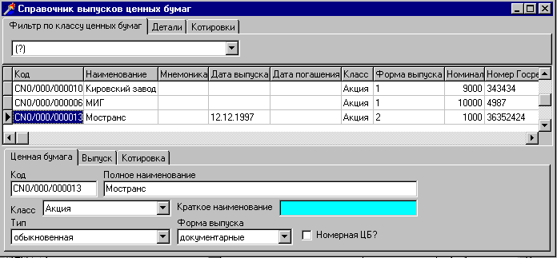

а также одновременно откроется форма "Выбор из справочника", в которой имеется окно напоминание о необходимости выбора какой-либо записи из одной формы в другую.

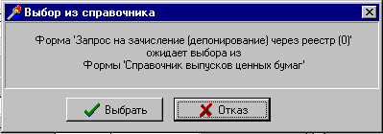

После выбора в форме "Справочник выпусков ценных бумаг" необходимой Ценной бумаги (на рисунке, в частности, - акции Мостранс) в форме "Выбор из справочника" нажать кнопку ВЫБРАТЬ
В поле "Ценная бумага" появится выбранный тип Ценной бумаги.

Необходимую ценную бумагу можно, также, из другой формы, если нажать кнопку в конце поля "Ценная бумага". В этом случае откроется форма "Ценная бумага", которая представляет из себя сокращенный вариант формы " Справочник выпусков ценных бумаг ".

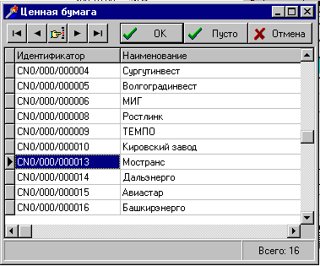

Выбрать из этой формы необходимую Ценную бумагу и нажать кнопку ОК
Закрыть форму.
В поле "Ценная бумага" также появится выбранный тип Ценной бумаги.

В поле "Место хранения" нажать кнопку в конце этого поля.
Откроется форма "Место хранения"

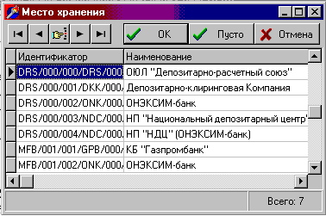

Выбрать в таблице место депонирования Ценных бумаг.

Нажать кнопку ОК .
Закрыть форму.

В поле "Место хранения" появится запись о месте хранения выбранных ЦБ.

Заполнить с клавиатуры поле "Количество" и, при необходимости, поле "Цена за единицу".
Из раскрывающегося списка выбрать тип валюты.

При необходимости, заполнить поле "Лицо в реестре"
В поле "Лицо в реестре" выбрать одно из двух положений переключателя:
- Сам клиент;
- Контрагент.

Если выполняется операция зачисления ЦБ клиента со счёта в реестре на счёт ДЕПО номинального держания субъекта депозитарной системы ОЮЛ ДРС , то установить переключателя в положение "Сам клиент" .
В поле "Тип счета в реестре" автоматически появляется запись "Счет владельца" и в поле "Счет в реестре" становится доступной кнопка, при нажатии на которую открывается форма "Справочник счетов субъектов"

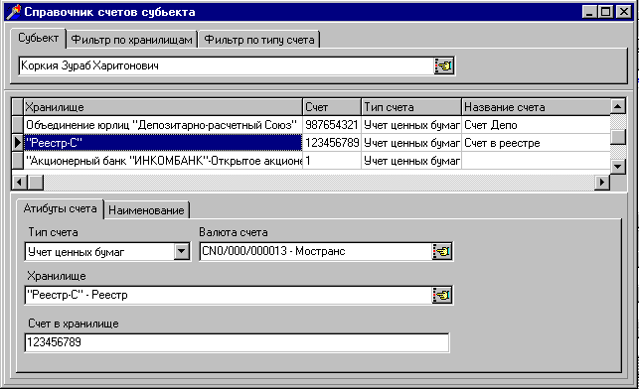

Выбрать в Справочнике счет клиента в реестре.
В форме "Выбор из справочника" нажать кнопку ВЫБРАТЬ .
Если в Справочнике счет клиента не занесён , то поле "Счет в реестре" заполнить с клавиатуры.

Если выполняется операция зачисления ЦБ на счет ДЕПО номинального держания субъекта депозитарной системы ОЮЛ ДРС со счета контрагента , то установить переключатель в положение "Контрагент".
В этом случае становится доступной кнопка в расположенном ниже поле, при нажатии на которую открывается форма "Справочник субъектов"

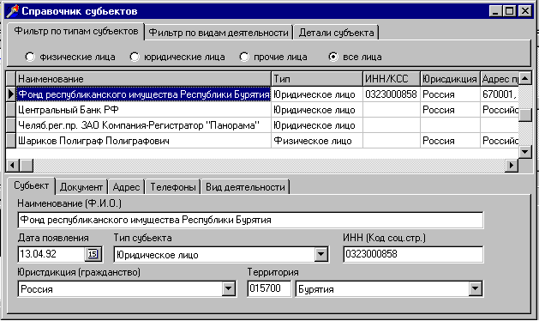

Установить переключатель в одно из положений ФИЗИЧЕСКИЕ ЛИЦА - ЮРИДИЧЕСКИЕ ЛИЦА - ПРОЧИЕ ЛИЦА - ВСЕ ЛИЦА и вызвать соответствующий Справочник, в котором выбрать необходимого контрагента - физическое лицо, или юридическое лицо.
В форме "Выбор из справочника" нажать кнопку ВЫБРАТЬ .
Если в Справочники контрагенты не занесены, заполнить это поле с клавиатуры.

В поле "Тип счета в реестре" выбрать из раскрывающегося списка необходимый тип счета:
- Счет номинального держателя;
- Счет владельца;
- Счет доверительного управляющего.

Заполнить поля вкладки ДОКУМЕНТ-ОСНОВАНИЕ СДЕЛКИ :
- в поле "Тип документа" из раскрывающегося списка выбрать тип документа на
основании которого проводится операция;
- заполнить с клавиатуры поле "Номер документа";
- из раскрывающегося календаря выбрать дату документа;
Поле "Цена сделки" заполняется автоматически.

Во вкладке ДОКУМЕНТ ЛИЦА В РЕЕСТРЕ поля заполняются автоматически.
.

Открыть вкладку ДОКУМЕНТ ОТ РЕГИСТРАТОРА
Заполнить, при необходимости, поля этой вкладки.

Сохранить сформированный Запрос, нажав кнопку СОХРАНИТЬ в панели инструментов или выбрать пункт "сохранить" в меню "правка" или нажать клавишу F2.

Внимание!
Если при формировании Запроса… были не заполнены какие-либо обязательные поля, то при попытке сохранить Запрос, появится форма «Вопрос» с сообщением «Нет значения в обязательном поле"…". Выполнить операцию?».
Нажать кнопку НЕТ и откорректировать Запрос.

При нажатии кнопки ДА предупреждение игнорируется и в форме "Запрос" появится сообщение о другом незаполненным обязательном поле, если такое имеется.
Если после этого попытаться опять сохранить Запрос…, то появится форма «Ошибка» с сообщением «Вставка невозможна. Нет значения в обязательном поле».
Нажмите кнопку ОК и откорректируйте Запрос…
После этого сохраните откорректированный Запрос…

Закрыть форму " Запроса на зачисление (депонирование) через реестр"

После формирования Запроса… в форме "Журнал документов" появится запись
'' исх. Запроса на зачисление (депонирование) через реестр '' в состоянии - ''начальный ввод''.

Если необходимо просмотреть сформированный Запрос… - установите на него указатель, откройте вкладку ДЕТАЛИ и нажмите кнопку КАРТОЧКА .

Если необходимо скорректировать или удалить сформированный Запрос… см. раздел 4.13.

4.2. ФОРМИРОВАНИЕ ЗАПРОСА НА СПИСАНИЕ (ВЫДАЧУ) ЦЕННЫХ БУМАГ ЧЕРЕЗ РЕЕСТР.

При формировании этого Запроса осуществляеися перевод ценных бумаг в реестр владельцев именных ценных бумаг на лицевой счет владельца или в другой депозитарий - номинальный держатель через реестр владельцев именных ценных бумаг со счета номинального держателя Союза с одновременным списанием ценных бумаг со счета депо.
Данное поручение подразумевает смену места хранения ценных бумаг.

В форме "Выбор по дереву" выбрать поддиректорию "Исходящий Запрос на списание (выдачу) через реестр ".
Нажать кнопку ВЫБРАТЬ .
Во вкладке НОВЫЙ ДОКУМЕНТ нажать кнопку НОВЫЙ
На экране откроется форма "Запрос на списание (выдачу) через реестр".

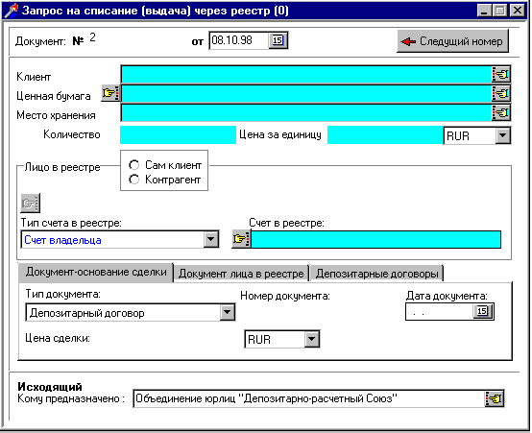

По аналогии с Запросом на зачисление (депонирование) через реестр заполнить данную форму.

Примечание:
Под местом хранения подразумевается депозитарий, где хранятся (хранились) ценные бумаги

4.3. ФОРМИРОВАНИЕ ЗАПРОСА НА ПОСТАВКУ ЦЕННЫХ БУМАГ ВО ВНЕШНИЙ ДЕПОЗИТАРИЙ (ЧЕРЕЗ КОРРЕСПОНДЕНТСКИЙ СЧЕТ).

При формировании этого Запроса осуществляется перевод ценных бумаг со счета депо, открытого в Союзе, на счет депо контрагента по сделке (или другой счет депо владельца без перехода права собственности) в случае, когда операция проходит по операционному счету депо. Место хранения ценных бумаг в депозитарии не входящим депозитарную систему Союза (внешний депозитарий). При данной операции место хранения не изменяется.

В форме "Выбор по дереву" выбрать поддиректорию "Исходящий Запрос на поставку во внешний депозитарий (через к/с)".
Нажать кнопку ВЫБРАТЬ .
Во вкладке НОВЫЙ ДОКУМЕНТ нажать кнопку НОВЫЙ
На экране откроется форма " Запрос на поставку во внешний депозитарий (через к/с)".

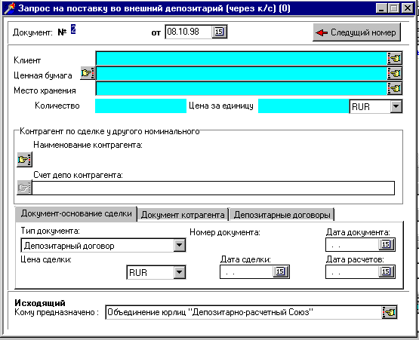

Заполнить обязательные поля "Клиент", "Ценная бумага", "Место хранения", "Количество", "Цена за единицу".

Заполнить, при необходимости, поля "Наименование контрагента" и "Счёт депо контрагента" путём нажатия кнопок в начале этих полей и выбрав необходимые записи в открывающихся формах "Справочник субъектов" и "Справочник счетов субъекта" или с клавиатуры.

Во вкладке ДОКУМЕНТ КОНТРАГЕНТА заполнить обязательные поля "Тип документа", выбрав его из раскрывающегося списка, "Номер", "Дату выдачи", "Где и кем выдан", "Кому предназначено".

Во вкладке ДЕПОЗИТАРНЫЕ ДОГОВОРЫ заполнить обязательные поля "Дата" и "Номер" депозитарного договора №1.

Заполнить обязательное поле «Исходящий кому предназначено:»
Сохранить запрос.

4.4. ЗАПРОС НА ПРИЕМ ПОСТАВКИ ИЗ ВНЕШНЕГО ДЕПОЗИТАРИЯ (ЧЕРЕЗ КОРРЕСПОНДЕНТСКИЙ СЧЁТ)

При выполнении данной операции осуществляется прием ценных бумаг со счета депо контрагента по сделке (или другого счета депо владельца без перехода права собственности), на счет депо, открытый в Союзе, в случае, когда операция проходит по операционному счету депо. Место хранения ценных бумаг в депозитарии не входящим депозитарную систему Союза (внешний депозитарий). При данной операции место хранения не изменяется.

В форме "Выбор по дереву" выбрать поддиректорию "Исходящий Запрос на прием поставки из внешнего депозитария (через к/с)".
Нажать кнопку ВЫБРАТЬ .
Во вкладке НОВЫЙ ДОКУМЕНТ нажать кнопку НОВЫЙ
На экране откроется форма " Исходящий Запрос на прием поставки из внешнего депозитария (через к/с )"

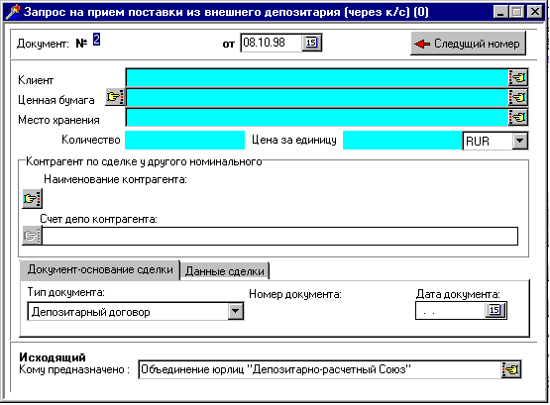

Заполнить обязательные поля "Клиент", "Ценная бумага", "Место хранения", "Количество", "Цена за единицу".
Заполнить, поля "Наименование контрагента" и, при необходимости, "Счёт депо контрагента", для чего нажать кнопку в конце этих полей и выбрать необходимую запись в открывающихся формах "Справочник субъектов" и "Справочник счетов субъекта" или с клавиатуры.
Во вкладке ДАННЫЕ СДЕЛКИ заполнить обязательные поля "Дата сделки" и "Дата расчётов".
Заполнить обязательное поле «Исходящий кому предназначено:»
Сохранить Запрос.

4.5. ЗАПРОС НА ПЕРЕВОД ЦЕННЫХ БУМАГ

При выполнении данной операции осуществляется перевод ценных бумаг со счета депо, открытого в Союзе, на счет депо контрагента по сделке (или другой счет депо владельца без перехода права собственности) в случае, когда операция проходит по операционному счету депо. Место хранения ценных бумаг в депозитарной системе Союза.
При данной операции место хранения не изменяется.

В форме "Выбор по дереву" выбрать поддиректорию "Исходящий Запрос на перевод".
Нажать кнопку ВЫБРАТЬ .
Во вкладке НОВЫЙ ДОКУМЕНТ нажать кнопку НОВЫЙ
На экране откроется форма "Запрос на перевод"

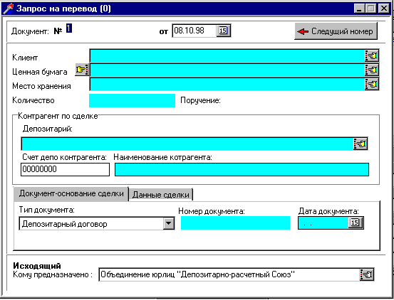

Заполнить обязательные поля "Клиент" "Ценная бумага", "Место хранения", "Количество".
В окне "Контрагент по сделке" заполнить поле "Депозитарий", для чего нажать кнопку в конце этого поля и выбрать необходимую запись в открывающейся форме "Депозитарий".
Заполнить с клавиатуры поля «Счёт депо контрагента» и «Наименование контрагента»

В поле "Тип документа" выбрать, при необходимости, из раскрывающегося списка необходимый документ и заполнить поля "Номер документа" и "Дата документа"
Заполнить обязательное поле «Исходящий кому предназначено:»

Сохранить Запрос.

4.6. ИСХОДЯЩИЙ ЗАПРОС НА ПРИЕМ ЦЕННЫХ БУМАГ

При выполнении данной операции осуществляется прием ценных бумаг со счета депо контрагента по сделке (или другого счета депо владельца без перехода права собственности), на счет депо, открытый в Союзе, в случае, когда операция проходит по операционному счету депо. Место хранения ценных бумаг в депозитарной системе Союза.
При данной операции место хранения не изменяется.

В форме "Выбор по дереву" выбрать поддиректорию "Исходящий Запрос на приём".
Нажать кнопку ВЫБРАТЬ .
Во вкладке НОВЫЙ ДОКУМЕНТ нажать кнопку НОВЫЙ
На экране откроется форма "Запрос на приём"

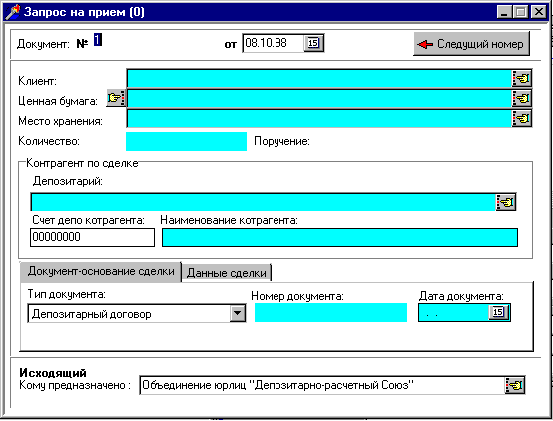

Заполнить Запрос по аналогии с исходящим Запросом на перевод.

4.7. ИСХОДЯЩИЙ ЗАПРОС НА СМЕНУ ВЛАДЕЛЬЦА ЦЕННЫХ БУМАГ

При выполнении данной операции осуществляется перевод ценных бумаг с клиентского счета депо, открытого в Союзе, на клиентский счет депо контрагента по сделке, открытый в Союзе.
При данной операции место хранения не изменяется.
Смена владельца может проводится только по собственным и младшим подчиненным счетам депонента.

В форме "Выбор по дереву" выбрать поддиректорию "Исходящий Запрос на смену владельца ".
Нажать кнопку ВЫБРАТЬ .
Во вкладке НОВЫЙ ДОКУМЕНТ нажать кнопку НОВЫЙ
На экране откроется форма "Запрос на смену владельца"

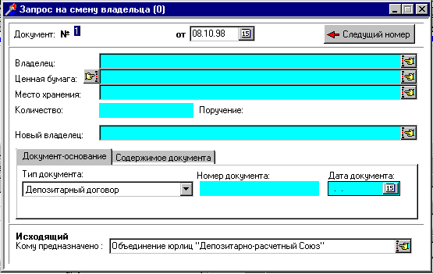

Заполнить обязательные поля "Владелец", "Ценная бумага", "Место хранения", "Количество", "Новый владелец".

В поле "Тип документа" выбрать, при необходимости, из раскрывающегося списка необходимый документ и заполнить поля "Номер документа" и "Дата документа"

Заполнить обязательное поле «Исходящий кому предназначено:»

Сохранить Запрос.

4.8. ИСХОДЯЩИЙ ЗАПРОС НА ВЫПИСКУ

При выполнении данной операции формируется Запрос на получение выписки о состоянии счёта депо, оборотах ЦБ или поручениях по счёту депо.

В форме "Выбор по дереву" выбрать поддиректорию "Исходящий Запрос на выписку ".
Нажать кнопку ВЫБРАТЬ .
Во вкладке НОВЫЙ ДОКУМЕНТ нажать кнопку НОВЫЙ
На экране откроется форма "Запрос на выписку"

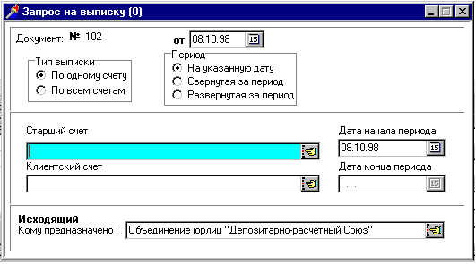

Заполнить № документа и дату.

В поле "Тип выписки" выбрать одно из 2-х положений переключателя:
- "По одному счёту" (в этом положении переключателя Запрос делается по одному из счетов - старшему или клиентскому);
- "По всем счетам" (в этом положении переключателя Запрос делается по всем счетам - старшему и всем клиентским).

В поле "Период" выбрать одно из 3-х положений переключателя:
- "На указанную дату";
- "Свёрнутая за период";
- "Развёрнутая за период".

В поле "Старший счёт" нажать кнопку.
Откроется форма "Старший счёт"

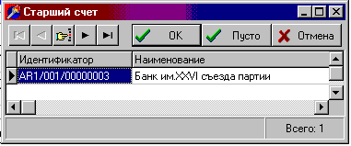

Выбрать необходимый счёт и нажать кнопку ОК .
В поле "Старший счёт" появится запись старшего счёта.

Если необходима выписка по клиентскому счёту, то в поле "Клиентский счёт" нажать кнопку.
Откроется форма "Счёт"

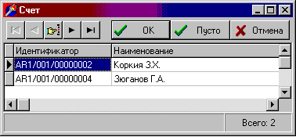

Выбрать необходимый клиентский счёт и нажать кнопку ОК .
В поле "Клиентский счёт" появится запись клиентского счёта.

Если в поле "Период" было выбрано положение переключателя "На указанную дату", то в поле "Дата начала периода" из раскрывающегося календаря выбрать на какую дату необходима выписка.
Если в поле "Период" было выбрано положение переключателя "Свёрнутая за период" или "Развёрнутая за период", то проставить даты в полях "Дата начала периода" и "Дата конца периода".

Заполнить обязательное поле «Исходящий кому предназначено:»

Сохранить сформированный Запрос на выписку.

4.9. ИСХОДЯЩИЙ ЗАПРОС О СОСТОЯНИИ ДОКУМЕНТА

В форме "Выбор по дереву" выбрать поддиректорию "Исходящий Запрос о состоянии документа ".
Нажать кнопку ВЫБРАТЬ .
Во вкладке НОВЫЙ ДОКУМЕНТ нажать кнопку НОВЫЙ
На экране откроется форма "Запрос о состоянии запроса"

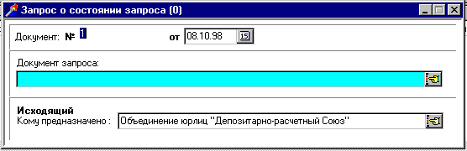

Заполнить обязательное поле "Документ запроса", для чего нажать кнопку в конце этого поля.
Откроется форма "Связанный документ"

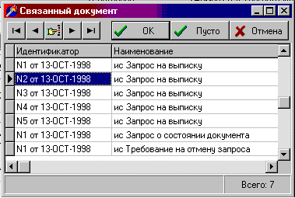

Выбрать из этой формы необходимый Запрос и нажать кнопку ОК .
В поле "Документ запроса" появится запись о выбранном Запросе.
Сохранить форму "Запрос о состоянии запроса".

4.10. ИСХОДЯЩЕЕ ТРЕБОВАНИЕ НА ОТМЕНУ ЗАПРОСА

Данный Запрос формируется для отмены ранее отправленного поручения.
Отмена возможна, если обработка поручения не завершена и переход права собственности не произошел.

В форме "Выбор по дереву" выбрать поддиректорию "Исходящее требование на отмену запроса ".
Нажать кнопку ВЫБРАТЬ .
Во вкладке НОВЫЙ ДОКУМЕНТ нажать кнопку НОВЫЙ
На экране откроется форма "Запрос на отмену запроса"

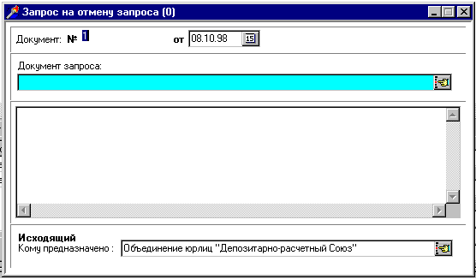
Заполнить № документа и дату.
Заполнить обязательное поле "Документ запроса", для чего нажать кнопку в конце этого поля.
Откроется форма "Ключ связанного документа"

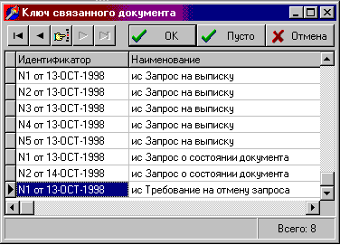

Выбрать из этой формы необходимый Запрос и нажать кнопку ОК .
В поле "Документ запроса" появится запись о выбранном Запросе.
Заполнить обязательное поле «Исходящий кому предназначено:»
Сохранить форму "Запрос на отмену запроса".

4.11. ИСХОДЯЩИЙ ЗАПРОС НА ЗАКРЫТИЕ СЧЁТА

В форме "Выбор по дереву" выбрать поддиректорию "Исходящий Запрос на закрытие счёта ".
Нажать кнопку ВЫБРАТЬ .
Во вкладке НОВЫЙ ДОКУМЕНТ нажать кнопку НОВЫЙ
На экране откроется форма "Запрос на закрытие счёта"

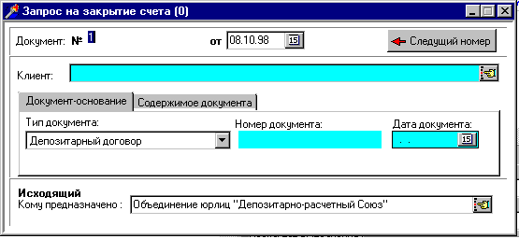

Заполнить № документа и дату.
Заполнить обязательное поле "Клиент", для чего нажать кнопку в конце этого поля.
Откроется форма "Клиент"

Выбрать из этой формы необходимого клиента и нажать кнопку ОК .
В поле "Документ запроса" появится запись о выбранном клиенте

Заполнить обязательные поля вкладки ДОКУМЕНТ-ОСНОВАНИЕ :
- В поле "Тип документа" выбрать из раскрывающегося списка необходимый документ;
- Заполнить с клавиатуры поле "Номер документа";
- Заполнить поле "Дата документа" при помощи открывающегося календаря.

Открыть, при необходимости, вкладку СОДЕРЖИМОЕ ДОКУМЕНТА и заполнить с клавиатуры её поле.

Заполнить обязательное поле «Исходящий кому предназначено:»
Сохранить форму " Запрос на закрытие счёта ".

4.12. ИСХОДЯЩИЙ ЗАПРОС НА УСТАНОВКУ БЛОКИРОВКИ

При выполнении данной операции формируется Запрос на блокирование ценных бумаг на клиентском счету депо при регистрации факта залога

В форме "Выбор по дереву" выбрать поддиректорию "Исходящий Запрос на установку блокировки ".
Нажать кнопку ВЫБРАТЬ .
Во вкладке НОВЫЙ ДОКУМЕНТ нажать кнопку НОВЫЙ
На экране откроется форма "Запрос на установку блокировки"

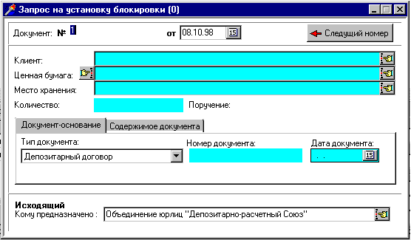

Заполнить обязательные поля "Владелец", "Ценная бумага", "Место хранения", "Количество".

В поле "Тип документа" выбрать, при необходимости, из раскрывающегося списка необходимый документ. Заполнить обязательные поля "Номер документа" и "Дата документа"

Заполнить обязательное поле «Исходящий кому предназначено:»

Сохранить Запрос.

4.12. ИСХОДЯЩИЙ ЗАПРОС НА СНЯТИЕ БЛОКИРОВКИ

При выполнении данной операции формируется Запрос на снятие блокировки по ценным бумагам на клиентском счету депо после прекращения зарегистрированного залога

В форме "Выбор по дереву" выбрать поддиректорию "Исходящий Запрос на снятие блокировки ".
Нажать кнопку ВЫБРАТЬ .
Во вкладке НОВЫЙ ДОКУМЕНТ нажать кнопку НОВЫЙ
На экране откроется форма "Запрос на снятие блокировки"

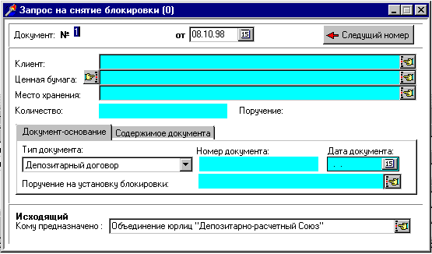

Заполнить обязательные поля "Владелец", "Ценная бумага", "Место хранения", "Количество", "Новый владелец".

В поле "Тип документа" выбрать, при необходимости, из раскрывающегося списка необходимый документ и заполнить поля "Номер документа" и "Дата документа"

Нажать на кнопку в конце поля «Поручение на установку блокировки» и в открывшейся форме «Номер поручения на блокировку» выбрать поручение на блокировку, которое отменяется. Нажать кнопку ОК .

Заполнить обязательное поле «Исходящий кому предназначено:»

Сохранить Запрос.

4.13. КОРРЕКТИРОВКА (УДАЛЕНИЕ) СФОРМИРОВАННОГО ЗАПРОСА…

Откорректировать или удалить сформированный Запрос… можно только в состоянии - "начальный ввод"!

Для корректировки Запроса…:

Выбрать в таблице Запрос…, который необходимо откорректировать.
Открыть вкладку ДЕТАЛИ , нажать кнопку КАРТОЧКА
Внести в Запрос необходимые изменения.
Сохранить откорректированный Запрос…, нажав кнопку СОХРАНИТЬ в панели инструментов или выбрать пункт "сохранить" в меню "правка".

Для удаления Запроса:

Выбрать в таблице Запрос…, который необходимо удалить.
Во вкладке ДЕТАЛИ нажать кнопку КАРТОЧКА
Нажать кнопку УДАЛИТЬ в панели инструментов.

5. РЕГИСТРАЦИЯ И ОТПРАВКА ИСХОДЯЩЕГО ЗАПРОСА …

Данная операция выполняется одинаково для всех сформированных Запросов.

В таблице выбрать запись "исх. Запрос…" в состоянии - ''начальный ввод''.

Во вкладке ВЫПОЛНЕНИЕ , в поле "Предусмотренные шаги" появится запись "Регистрация". Нажать кнопку ВЫПОЛНИТЬ.

В таблице появится запись «исх. Запрос… » в состоянии - "ожидает отправки".

Во вкладке ВЫПОЛНЕНИЕ в поле "Предусмотренные шаги" появится запись "Отправка". Нажать кнопку ВЫПОЛНИТЬ.

В таблице появится запись «исх. Запрос… » в состоянии - "ожидает ответа"

При нажатии кнопки ШАГИ во вкладке ДЕТАЛИ открывается форма "Журнал директив", в которой можно увидеть последовательность действий оператора по обработке исходящего документа.

6. ПРИЕМ ВХОДЯЩИХ СООБЩЕНИЙ ИЗ ПОЧТОВОЙ ДИРЕКТОРИИ

Открыть форму "Журнал документов".
Во вкладке КАТЕГОРИЯ нажать кнопку ФИЛЬТР ПО КАТЕГОРИЯМ
В форме «Выбор по дереву» нажать кнопку КОРЕНЬ

В форме "Журнал документов" выбрать запись "Почтальон ( прием сообщений из директории)" в состоянии "начало обработки".
Во вкладке ВЫПОЛНЕНИЕ выбрать запись "Распаковка 1-го файла из почтовой директории"
Нажать кнопку ВЫПОЛНИТЬ.

Примечание:
Запись «Уволить почтальона» используется для удаления почтовой директории надобность в которой отпала и может быть использована администратором.

Обратите внимание на окно «Результат выполнения» (в правом нижнем секторе формы «Журнал документов»).

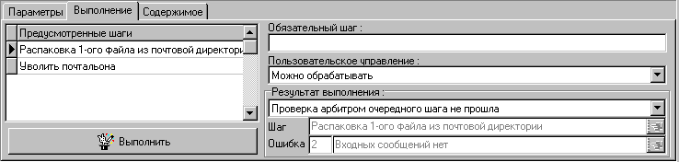

Перед очередной обработкой входящих сообщений из почтовой директории в этом окне отображены записи, соответствующие результатам выполнения предыдущего шага оператора по обработке входящих (исходящих) сообщений.

Если в почтовой директории есть входящие сообщения - то в поле окна «Результат выполнения» высветится запись – «Нормально».
Так как в почтовой директории может быть несколько сообщений, то кнопку ВЫПОЛНИТЬ на шаге "Распаковка 1-го файла из почтовой директории" нажимать до тех пор, пока в поле окна "Результат выполнения" не высветится запись - "Условия для выполнения шага не наступили", а в поле «Ошибка» – «Входных сообщений нет».

В форме "Журнал документов" появится запись (записи) "Входящие сообщения" в состоянии, например, - "пришёл ответ на запрос" или "пришёл ответ на выписку", т.е. в зависимости от того какое было принято входящее сообщение. Таких записей будет столько, сколько принято входящих сообщений.
Т.к. входящие сообщения могут быть ответами (выписками) на разные запросы, то во вкладке ВЫПОЛНЕНИЕ в поле "Предусмотренные шаги" указатель укажет на соответствующую принятому сообщению запись, например: "Распаковать как Ответ на Запрос "

Нажать кнопку ВЫПОЛНИТЬ
В поле окна «Результат выполнения» должна высветится запись «Нормально»

В форме "Журнал документов" появится запись "Входящий ответ на запрос" в состоянии - "Только что принят".
Просмотреть Ответ на запрос можно 2-мя способами:

1.Открыть вкладку СОДЕРЖИМОЕ

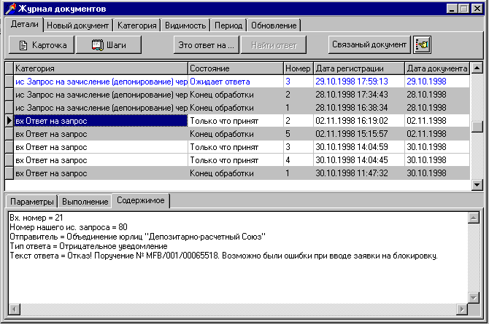

В её поле содержится информация о типе ответа (положительный или отрицательный), текст ответа, а также другая служебная информация

2.Во вкладке ДЕТАЛИ нажать кнопку КАРТОЧКА при этом откроется форма "Ответ на запрос"

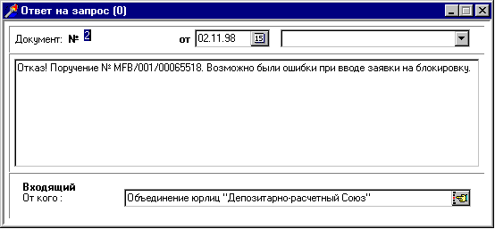

При открытой форме "Ответ на запрос", при необходимости, можно распечатать Ответ в бумажной форме (см. раздел 7. Распечатка документов в бумажной форме).
Закрыть форму "Ответ на запрос"

При открытии вкладки ПАРАМЕТРЫ в ее поле можно увидеть дополнительную информацию о дате документа, дате его регистрации и об операционисте, который проводил операцию по обработке данного документа.

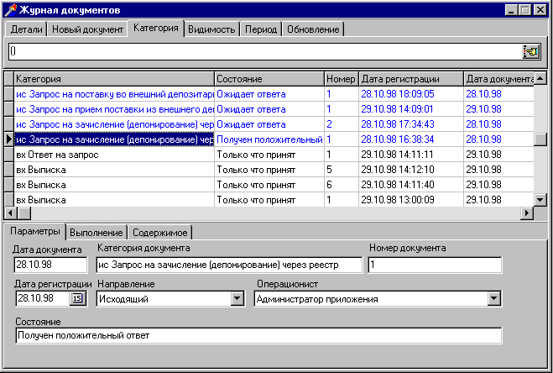

Далее необходимо сквитовать полученный Ответ с соответствующим Запросом.
Для этого:
Установить указатель на необходимый Ответ на запрос.
Открыть вкладку ДЕТАЛИ .
Нажать кнопку ЭТО ОТВЕТ НА…
Указатель покажет на соответствующий Запрос… в состоянии "Ожидает ответа"
Во вкладке ВЫПОЛНЕНИЕ выбрать один из предусмотренных шагов "Квитовка с положительным ответом" или "Квитовка с отрицательным ответом", в зависимости от того, какой получен ответ.

Нажать кнопку ВЫПОЛНИТЬ .

ПРИМЕЧАНИЕ
Если при квитовке исходящего Запроса… будет выбран неверный прдусмотренный шаг, например, при положительном Ответе выбран шаг "Квитовка с отрицательным ответом", то в окне "Результат выполнения" в поле "Ошибка" высветится запись "Квитующий документ имеет подозрительную категорию".

В таблице Запрос перейдёт в состояние "Получен положительный ответ" или "Получен отрицательный ответ"

После обработки Ответа на запрос, т.е. находящегося в состоянии "Только что принят" и квитовки исходящего Запроса…, т. е. находящегося в состоянии "Получен положительный ответ" или "Получен отрицательный ответ" их можно отправить в Архив.
Для этого для исходящего Запроса во вкладке ВЫПОЛНЕНИЕ выбрать предусмотренный шаг "Архивировать документ", а для Ответа на Запрос -
"В Архив".
Нажать кнопку ВЫПОЛНИТЬ .

ПРИМЕЧАНИЕ

Если во вкладке ВИДИМОСТЬ выбрать положение переключателя "все документы", то в форме "Журнал документов" будут видны все записи о входящих и исходящих документах, включая и архивные, причем архивные записи будут располагаться на сером фоне.
Если выбрать положение переключателя - "только архив", то будут видны только архивные записи.

Используя кнопки НАЙТИ ОТВЕТ и ЭТО ОТВЕТ НА… во вкладке ДЕТАЛИ всегда можно быстро найти входящий документ на соответствующий исходящий и наоборот независимо от того , где они находятся в архиве или нет.

При нажатии кнопки ШАГИ во вкладке ДЕТАЛИ открывается форма "Журнал директив", в которой можно увидеть последовательность действий оператора по обработке входящих документов.

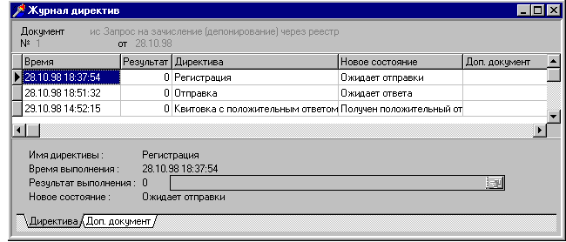

7. РАСПЕЧАТКА ДОКУМЕНТОВ В БУМАЖНОЙ ФОРМЕ

При необходимости, можно распечатать Запрос… или Ответ на запрос в бумажной форме.
Для этого:
При открытой форме Запрос… или Ответ на запрос в панели инструментов нажать кнопку Отчеты/операции
Откроется форма «Выбор отчета/операции» с подсвеченной записью "Отчёт о выполнении поручения…".
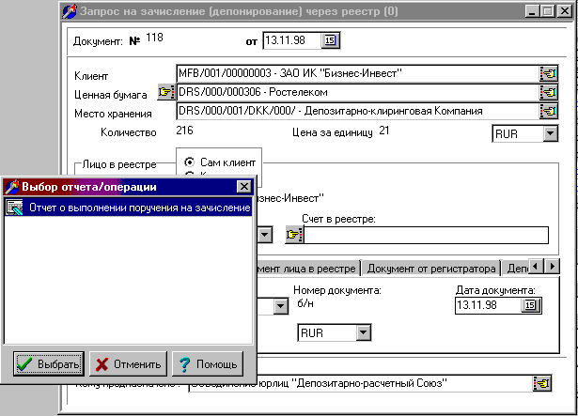

Нажать кнопку ВЫБРАТЬ
Вызывается приложение EXCEL, которое формирует файл отчета.
Распечатать выбранную форму.

8. СОРТИРОВКА ВХОДЯЩИХ И ИСХОДЯЩИХ ДОКУМЕНТОВ

Сортировка задает порядок расположения записей в Журнале документов и Архиве.
Нажать кнопку СОРТИРОВКА в панели инструментов.
Откроется форма "Задание/отмена сортировки".

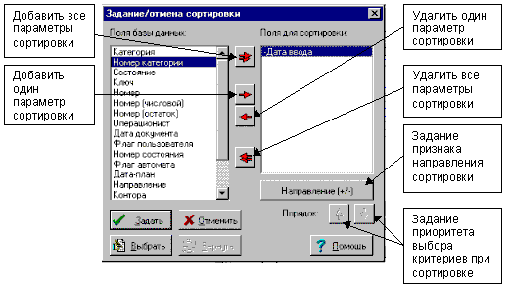

Выбрать из Поля базы данных необходимый критерий сортировки:

Используя вертикальные кнопки перенести выбранный критерий в Поле для сортировки.
Направление сортировки (по возрастанию или по убыванию) можно выбрать, используя кнопку НАПРАВЛЕНИЕ
Используя кнопки ПОРЯДОК , выберите приоритетный критерий для сортировки, т.е. критерий, который будет выполняться в первую очередь.
Нажать кнопку ЗАДАТЬ
Записи в таблице расположатся по заданному сценарию сортировки.

9. ПОИСК ДАННЫХ

Для поиска данных по шаблону нажать кнопку ШАБЛОН в панели инструментов.
Откроется форма «Задание/отмена шаблона для поиска»
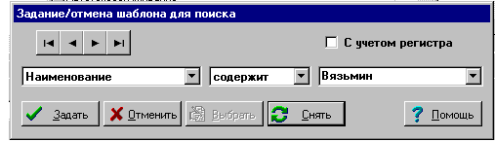
Последняя
Предыдущая
Следующая
Первая

В 1-м и 2-м поле выбирается необходимый критерий поиска из соответствующих полей выборки. 3-е поле задается вручную.
После определения шаблона возможно двоякое его использование.

В первом случае при нажатии на кнопку ЗАДАТЬ форма «Задание/отмена шаблона для поиска» закрывается, кнопка ШАБЛОН в панели инструментов залипает и для поиска первой, предыдущей, следующей и последней записи, удовлетворяющей условию поиска, используются соответственно кнопки в панели инструментов ПЕРВАЯ ПРЕДЫДУЩАЯ СЛЕДУЮЩАЯ ПОСЛЕДНЯЯ .

Во втором случае поиск можно производить используя аналогичные кнопки на форме «Задание/отмена шаблона для поиска».
Кнопка СНЯТЬ служит для отмены действия установленного шаблона.

На рисунке, в данном случае, установлен режим поиска документов, датированных – 29.07.1998 г.

10. ПРОСМОТР ДОКУМЕНТОВ ЗА УКАЗАННЫЙ ПЕРИОД

Просмотреть в форме «Журнал документов» входящие и исходящие документы за определенный период можно также используя вкладку ПЕРИОД.
Для этого:
Во вкладке ПЕРИОД проставить с помощью календарей даты в полях «С» и «По» и установить флажок в окне «Включить»

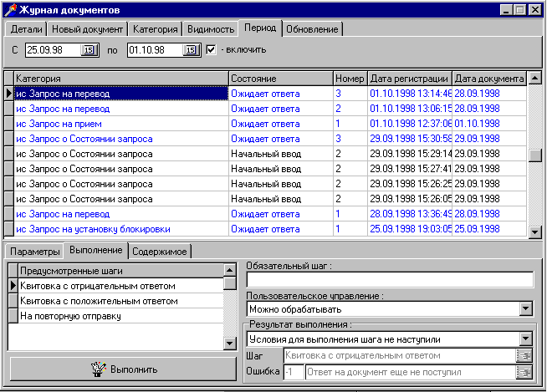

В таблице высветятся все записи за указанный период (в данном случае с 25.09.98 по 01.10.98.).

11. ОТБОР ДАННЫХ

Данный инструмент используется для отбора записей, отвечающих определённому логическому условию (условиям), в любой рабочей форме. Это действие производится над любой рабочей формой.
Откройте форму "Журнал документов"
В панели инструментов нажать кнопку ФИЛЬТР или выбрать в меню пункта ''Данные'' подпункт "Фильтр" или нажмите клавишу F5.Откроется форма "Задание/отмена фильтра"
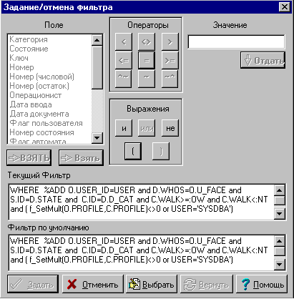

Для активизации инструмента щёлкните ''мышью'' по открывающей скобке в окошке ''Выражения".
В прокручивающемся списке “Поле” отображены возможные критерии для отбора записей из таблицы формы (в данном случае ''Журнал документов'').
Выберите в этом списке необходимый критерий отбора (например ''Состояние'') и нажмите правую кнопку Взять.
В активном окошке ''Операторы'' выберите логический оператор (например ''Равно''), щёлкнув по нему ''мышью''.
Щёлкните ''мышью'' по окошку ''Значение''. Текстовый курсор станет активным.
Введите нужное значение критерия с клавиатуры (например ''Переправлен получателю'').

Примечание:
Некоторые критерии отбора имеют собственный разворачивающийся список. В этом случае достаточно выбрать значение этого критерия из списка и нажать кнопку Взять под окошком ''Значение'' – выбранное значение появится в этом окошке.

Нажмите кнопку Отдать под окошком ''Значение'', а затем щёлкните ''мышью'' по закрывающей скобке в окошке ''Выражения'' - необходимое ограничивающее выражение, на языке SQL появится в окне ''Новый фильтр''.
Нажмите кнопку ЗАДАТЬ – на экране появятся записи, отвечающие выбранному критерию (в данном случае исходящие документы в состоянии ''Переправлен получателю'').
Если вы хотите снова увидеть все документы данной категории необходимо вызвать инструмент Фильтр и нажать кнопку ВЕРНУТЬ в форме “Задание/отмена фильтра”.
Если вы хотите задать несколько критериев отбора, перед нажатием кнопки ЗАКРЫВАЮЩАЯ СКОБКА нужно выбрать необходимое логическое условие из группы операторов “Выражения” (щёлкнув “мышью” по одной из кнопок И, ИЛИ, НЕ), а затем повторить действия по выбору следующего критерия отбора.

12. Форма "АВТОМАТ ДОКУМЕНТООБОРОТА"

Некоторые действия, предпринимаемые пользователем при обработке сообщений вручную, могут быть выполнены автоматически с помощью формы ''Автомат документооборота''. Данная форма последовательно ''просматривает'' записи из основной таблицы формы ''Журнал документов'', отыскивая при этом записи, категория которых имеет в данный момент определённое состояние, доступное Автомату для дальнейшей обработки. Найдя такую ''разрешённую'' для обработки логическую комбинацию ''категория-состояние'', автомат продвигает данную запись на обработку. После обработки данная запись приобретает другое состояние, а в ряде случаев и другую категорию. Таким образом, автомат освобождает пользователя от выполнения ряда предусмотренных шагов, описанных выше для ''ручного'' режима, таких как:
- отправка любого документа, находящегося в состоянии ''Ожидает отправки'';
- приём сообщений из почтовой директории;
- распаковка входящих сообщений;
- квитовка исходящих Запросов с входящими Ответами;
5) приём системных сообщений ''Категория'';

Для открытия формы «Автомат документооборота» нажать кнопку ОТКРЫТЬ в панели инструментов.
В форме "Выбор формы" выбрать поддиректорию "Автомат документооборота".
Нажать кнопку ВЫБРАТЬ .
Откроется форма "Автомат документооборота", которая будет активна, а основная программа - недоступна.

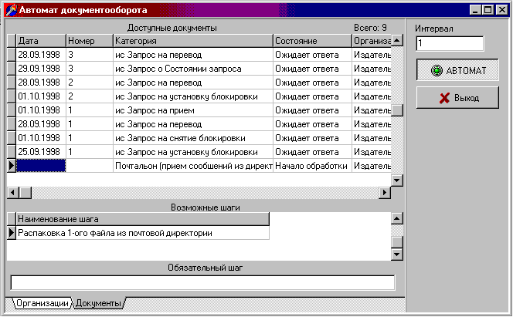

Для включения автомата нажать кнопку АВТОМАТ.

Частота сканирования входящих и исходящих документов устанавливается с клавиатуры в окне «Интервал» в секундах.

В поле "Наименование шага" высвечиваются сообщения о выполняемых Автоматом в данный момент времени предусмотренных шагов по обработке входящих и исходящих документов.

Во вкладке ОРГАНИЗАЦИИ указано наименование Вашей организации.

После автоматической обработки входящих и исходящих документов и сообщений, в форме «Журнал документов» появятся записи:

- исходящих документов в состояниях – «ожидает ответа»
(Напоминание! Исходящие документы «захватываются» Автоматом после выполнения шага «Регистрация»);

- входящих документов в состоянии – «Только что принят».

Для отключения Автомата повторно нажать кнопку АВТОМАТ .

Рекомендуемый режим работы программы CLIENT 96 с постоянно включенным автоматом.

13. ОБНОВЛЕНИЕ ИНФОРМАЦИИ НА ЭКРАНЕ

При работе приложения ''Автомат документооборота'' в вашей базе данных могут происходить изменения (получение и отправка сообщений в автоматическом режиме, квитовка исходящих документов с ответами на них и т. д.), которые не видны в обычном режиме работы. Для обновления информации на экране служат два инструмента: кнопка ОБНОВИТЬ в панели инструментов главной формы и кнопка ОБНОВЛЯТЬ во вкладке ОБНОВЛЕНИЕ формы ''Журнал документов''.
При нажатой кнопке ОБНОВЛЯТЬ во вкладке ОБНОВЛЕНИЕ обновление экрана будет происходить автоматически с интервалом, задаваемым в поле "Обновлять каждые … секунд" .

